KONSEP TRADISIONAL DAN MODERN DALAM PENDIDIKAN ISLAM
(TELAAH PADA PEMIKIRAN KH ABDURRAHMAN WAHID)

SKRIPSI
Diajukan Untuk
Memenuhi Sebagian Tugas dan Melengkapi Syarat
guna Memperoleh Gelar Sarjana Strata Satu
Dalam Ilmu Pendidikan Islam

Oleh:
Khafidh Nasrulloh
NIM : 063111088

FAKULTAS TARBIYAH
INSTITUT AGAMA ISLAM NEGERI WALISONGO
SEMARANG
2013
PERNYATAAN KEASLIAN
Yang bertanda tangan di bawah ini:
Nama : Khafidh Nasrullah
NIM : 063111088
Jurusan/prodi : PAI / S.1
Menyatakan bahwa skripsi ini secara keseluruhan adalah hasil penelitian atau karya sendiri, kecuali bagian tertentu yang dirujuk sumbernya.

Semarang, 26 Februari 2013
Deklarator,

KhafidhNasrullah
NIM : 063111088

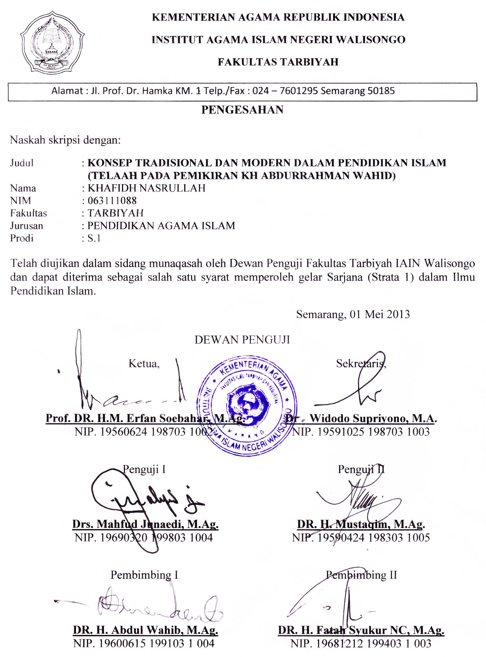
KEMENTERIAN AGAMA REPUBLIK INDONESIA
INSTITUT AGAMA ISLAM NEGERI WALISONGO
FAKULTAS TARBIYAH

PENGESAHAN
Naskah skripsi dengan:
Judul : KONSEP TRADISIONAL DAN MODERN DALAM PENDIDIKAN ISLAM (TELAAH PADA PEMIKIRAN KH ABDURRAHMAN WAHID)
Nama : KHAFIDHNASRULLAH
NIM : 063111088
Fakultas : TARBIYAH
Jurusan : PENDIDIKAN AGAMA ISLAM
Prodi : S.1
Telah diujikan dalam sidang munaqasah oleh Dewan Penguji Fakultas Tarbiyah IAIN Walisongo dan dapat diterima sebagai salah satu syarat memperoleh gelar Sarjana (Strata 1) dalam Ilmu Pendidikan Islam.
Semarang, 01 Mei 2013
DEWAN PENGUJI
Ketua,  Prof. DR. H.M. ErfanSoebahar, M.Ag.  NIP. 19560624 198703 1002 |  | Sekretaris,  Drs. WidodoSupriyono, M.A.  NIP. 19591025 198703 1003

Penguji I  Drs. MahfudJunaedi, M.Ag.  NIP. 19690320 199803 1004 |  | Penguji II  DR. H. Mustaqim, M.Ag.  NIP. 19590424 198303 1005

Pembimbing I  DR. H. Abdul Wahib, M.Ag.  NIP. 19600615 199103 1 004 |  | Pembimbing II  DR. H. Fatah Syukur NC, M.Ag.  NIP. 19681212 199403 1 003
NOTA PEMBIMBING Semarang, 25 April 2012
Kepada Yth.
Dekan Fakultas Tarbiyah
IAIN Walisongo
di Semarang
Assalamu'alaikum Wr. Wb.
Dengan ini diberitahukan, bahwa saya telah melakukan bimbingan, arahan dan koreksi naskah skripsi dengan:
Judul : KONSEP TRADISIONAL DAN MODERN DALAM PENDIDIKAN ISLAM (TELAAH PADA PEMIKIRAN KH ABDURRAHMAN WAHID)
Nama : Khafidh Nasrullah
NIM : 063111088
Fakultas : Tarbiyah
Jurusan : Pendidikan Agama Islam
Prodi : S.1
Saya memandang bahwa naskah skripsi tersebut sudah dapat diajukan kepada Fakultas Tarbiyah IAIN Walisongo untuk diujikan dalam Sidang Munaqasyah.
Wassalamu’alaikum wr.wb.
Pembimbing I,

DR. H. Abdul Wahib, M.Ag.
NIP : 19600615 199103 1 004

NOTA PEMBIMBING Semarang, 25 April 2012
Kepada Yth.
Dekan Fakultas Tarbiyah
IAIN Walisongo
di Semarang
Assalamu'alaikum Wr. Wb.
Dengan ini diberitahukan, bahwa saya telah melakukan bimbingan, arahan dan koreksi naskah skripsi dengan:
Judul : KONSEP TRADISIONAL DAN MODERN DALAM PENDIDIKAN ISLAM (TELAAH PADA PEMIKIRAN KH ABDURRAHMAN WAHID)
Nama : Khafidh Nasrullah
NIM : 063111088
Fakultas : Tarbiyah
Jurusan : Pendidikan Agama Islam
Prodi : S.1
Saya memandang bahwa naskah skripsi tersebut sudah dapat diajukan kepada Fakultas Tarbiyah IAIN Walisongo untuk diujikan dalam Sidang Munaqasyah.
Wassalamu’alaikum wr.wb.
Pembimbing II,

DR. H. Fatah Syukur NC, M.Ag.
NIP : 19681212 199403 1 003

ABSTRAK
KhafidhNasrullah (063111088). Konsep Tradisional Dan Modern Dalam Pendidikan Islam (Telaah Pada Pemikiran KH Abdurrahman Wahid).Skripsi. Program Strata 1. Jurusan Pendidikan Agama Islam. IAIN Walisongo Semarang 2012.
Permasalahannya, yaitu bagaimana konsep menurut K.H. Abdurrahman Wahid tentang tradisional dan modern dalam Pendidikan Islam, serta bagaimana yang tradisional bisa dikolaborasi dengan iklim modern dalam Pendidikan Islam? Penelitian ini bertujuan untuk mengetahui pandangan Gus Dur tentang relasi antara tradisional dan modern dalam Pendidikan Islam. Serta bagaimana paradigma Pendidikan Islam dalam menjawab tantangan dan permasalahan bangsa saat ini. Penelitian ini merupakan penelitian kualitatif dengan metode library research. Metode dokumenter sebagai satu-satunya metode yang digunakan, yaitu dengan mengumpulkan data-data berupa tulisan-tulisan yang mendukung penelitian ini.
Hasil penelitian ini menunjukan, bahwa peran pesantren sebagai sebuah contoh lembaga yang menyelenggarakan pendidikan Islam tradisional. Kemunculan sistem seperti itu agar apa yang menjadi tujuan dan bengunan peradaban masyarakatnya bisa terwujud sesuai dengan nilai-nilai Islami dan manusiawi. Yang mana lebih mengedepankan nilai-nilai luhur, warisan dari generasi pendahulunya. Seperti, landasan dalam menjalin interkasi baik dengan Allah sebagai hamba, ataupun dengan sesama dan lingkungan alam sebagai makhluk sosial.
Pengamalan ajaran islam ini harus memenuhi subtansi tanpa harus terbelenggu legalistiknya. Karena masing-masing memiliki wilayah dan bentuk penerapannya masing-masing. Dengan memperhatikan keseimbangan antara emosi (spirit) dan rasio. Kemudian, nilai-nilai luhur dalam suatu tradisi harus dilestarikan sejauh mungkin selama hal itu masih bisa bermanfaat bagi generasi bangsanya. Adapun hal-hal yang sudah tidak relevan dengan keadaan dan tuntutan disekitarnya harus di cari rumusan baru (dinamisasi). Agar penyelesaian yang dicapai tidak menghilangkan visi dari ajaran Islam. Kemudian untuk menanggapi adanya perubahan sosial dan tuntutannya (problem modern), di sini umat Islam menggunakan cara reinterpretasi (penafsiran ulang) untuk mencari rumusan dan bentuknya, namun orientasi dan pengamalan normatifnya tetap sama.
Peradaban Islam menurut Gus Dur ialah peradaban yang seharusnya bisa mengayomi semua orang secara cinta damai, karena ajaran agama Islam sebenarnya memiliki sifat yang ramah dan dinamis. Di samping itu sifat ajarannya yang holistik dan integral ini mengarahkan umatnya agar memahami ajaran-ajaran Islam dalam bentuknya yang memiliki ekletisme dan kosmopolitanisme. Kemudian di dukung juga dengan adanya butir-butir dalam pancasila sebagai falsafah kehidupan bagsa Indonesia. Gus Dur menghendaki agar jangkauan cakrawala terjauh dari pemikiran sesorang mampu menghasilkan karya dan inovasi penuh manfaat dan menjadikan pendidikan Islam sebagai kawah candradimuka. Untuk suatu kreasi dan Inovasi di dalamnya harus bisa memerankan teknologi dengan baik, agar garapannya terselesaikan dengan lebih efisien dan efektif. Oleh karenanya harus merumuskan program garapannya sesuai dengan kemampuan dan permasalahan yang sedang dihadapi terlebih dahulu, dengan begitu umat Islam akan menghindari sikap aroganisme dan radikalisme terhadap ajaran agama Islam dalam realitas sosial.

TRANSLITERASI ARAB LATIN

Penulisan transliterasi huruf-huruf Arab Latin dalam skripsi ini berpedoman pada SKB Menteri Agama dan Menteri Pendidikan dan Kebudayaan R.I Nomor: 158/1987 dan Nomor: 0543b/Untuk1987. Penyimpangan penulisan kata sandang (al-) disengaja secara konsisten agar sesuai teks Arabnya.

ا | a | ط | t}
ب | b | ظ | z}
ت | t | ع | ‘
ث | s| | غ | gh
ج | j | ف | f
ح | h} | ق | q
خ | kh | ك | k
د | d | ل | l
ذ | z| | م | m
ر | r | ن | n
ز | z | و | w
س | s | ه | h
ش | sy | ء | ’
ص | s} | ي | y
ض | d}

Bacaan madd: Bacaan diftong:
a> = a panjang اَوْ = au
i> = i panjang اَيْ= ai
u> = u panjang

KATA PENGANTAR
Puji syukur penulis panjatkan ke hadirat Ilahi Rabbi yang telah melimpahkan rahmat, taufiq, hidayah dan inayahnya sehingga penulis menyelesaikan penyususnan skripsi ini dengan lancar. Shalawat serta salam semoga tercurahkan kepada Nabi Muhammad SAW. beserta keluarga, sahabat dan semua orang yang mengikuti jejak langkahnya dalam menjalani kehidupan yang fana ini.
Dalam upaya menyelesaikan penelitian ini, saya telah banyak mendapatkan bantuan dari berbagai pihak. Bantuan-bantuan tersebut tentunya sangat berarti dan membawa manfaat yang besar bagi penulis. Untuk itulah dalam kesempatan ini saya ingin menyampaikan rasa terimakasih kepada mereka.
Terimakasih kepada:
- Bapak Dekan Fakultas Tarbiyah, Dr. H. Sudja’i, M.A dan seluruh jajaran stafnya yang telah berkenan membantu secara administratif atas proses penyelasaian skripsi ini.
- Bapak DR. H. Abdul Wahib, M.Ag dan Ibu. Bapak DR. H. Fatah Syukur NC, M.Ag dan Ibu. Sebagai pembimbing dan guru abadi saya, yang telah menumpahkan Ilmu pengetahuannya, mengarahkan dan memberi spririt lahir batin demi selesainya skripsi ini secara maksimal. Mereka pulalah figur orang tua kedua saya.
- Romo yai dan Bapak-Ibu dosen yang telah dengan ikhlas mendampingi penulis sebagai teman diskusi. Wabil khusus Romo Yai Ma’shum al Bahrani, Romo YaiSya’roni al Haramaini dan Bapak Abdul Wahib, Bapak Fatah Syukur, Bapak Ahmad Muthohar.
- Bapane, Mamake, dan Adik cantikku, serta seluruh keluarga yang telah mencurahkan kasih sayang dan perhatian, serta panjatandoanya, untuk ananda penulis dalam menimba ilmu pengetahuan dan untuk kelulusannya.
- Segenap kawan sebaya dan seperjuangan, serta adik-adik dan kakak-kakak dalam Organisasi Pergerakan PMII di kampus, yang telah membangun pondasi pergerakan dan mental perjuangan saya sebagai pelajar. Suatu pengalaman dan proses yang penting untuk langkah saya ke depan. Salam pergerakan dan jangan berhenti berjuang untuk yang benar.
- Sahabat-sahabat teristimewa, yaitu mbah Hadi, kang Amen, kang Gus, guse Rembang (asrori), enengQudus (suzi), guseBlora (anam), guseJrakah (tri), guseCepiring (pudin), guse Tegal (herman), guseBangsri (gepeng), guse Wedung (kajison), guseOpang, neng Oni, nengRidla, nengAlfil, nengWiwik. Dan para pendekar Kliwonan, BriptuBlora, Uli pandega Kudus, Wawer reader Jepara.
- Tak lupa sahabat-sahabat mahasiswa dan mahasiswi, serta segenap pihak yang telah membantu terselesainya skripsi ini.
Semoga jasa-jasa beliau diberkahi dan dimudahkan amal ibadahnya, serta diridlai Allah SWT. Dan semoga dengan amal sholeh tersebut mendapat syafaat dari Nabi Muhammad SAW. Adapun penulis mengakui kekurangan dan keterbatasan kemampuan dalam menyusun skripsi ini, maka kritik, saran sangat penulis harapkan. Semoga skripsi ini dapat bermanfaat bagi dunia pendidikan dan masayarakat luas, khususnya generasi pejuang Kalimat Allah.

Semarang, 25 April 2013

KhafidhNasrullah
NIM: 063111088

DAFTAR ISI
Halaman
HALAMAN JUDUL i
PERNYATAAN KEASLIAN ii
PENGESAHAN iii
NOTA PEMBIMBING iv
ABSTRAK vi
KATA PENGANTAR vii
DAFTAR ISI ix
BAB I : PENDAHULUAN
- Latar belakang 1
- Batasan Istilah 7
- Rumusan masalah. 9
- Tujuan dan manfaat penelitian 9
- Kajian Pustaka 10
- Metode Penelitian 12
- Sistematika Pembahasan 15
BAB II : TRADISIONAL DAN MODERN DALAM PENDIDIKAN ISLAM(TELAAH PADA PEMIKIRAN KH ABDURRAHMAN WAHID)
- Definisi Tradisional 16
- Pengertian tradisional 16
- Unsur pembentuk tradisional 20
- Ruang lingkup tradisional 23
- Definisi Modern 26
- Pengertian modern 26
- Unsur pembentuk modern 27
- Ruang lingkup modern 28
- Pendidikan Islam 29
- Pengertian Pendidikan Islam 29
- Sumber atau dasar pendidikan Islam 31
- Tugas dan fungsi pendidikan Islam 34
- Tujuan pendidikan Islam 35
BAB III: KONSEP ABDURRAHMAN WAHID TENTANG TRADISIONAL DAN MODERN DALAM PENDIDIKAN ISLAM
- Biografi Gus Dur 37
- Karya-Karya dan Gelar Kehormatan Gus Dur 41
- Pendapat Gus Dur Mengenai Tradisional Dan Modern Dalam Pendidikan Islam……………………………………… 43
- Pendapat Gus Dur mengenai Tujuan Pendidikan Islam Dalam Iklim Globalisasi 55
- Kerangka Berfikir Tentang Tradisional Dan Modern 62
BAB IV: ANALISIS TERHADAP KONSEP ABDURRAHMAN WAHID TENTANG TRADISIONAL DAN MODERN DALAM PENDIDIKAN ISLAM
- Corak Pemikiran Gus Dur 66
- Konsep Tradisional Dan Modern Dalam Pendidikan Islam 69
- Konsep Tujuan Pendidikan Islam Dalam Globalisasi 83
- Konstruk Penyempurnaan Gus Dur Dalam Pendidikan Islam 96
BAB V: PENUTUP
- Kesimpulan 100
- Saran-Saran 104
- Penutup 105

DAFTAR PUSTAKA
DAFTAR RIWAYAT HIDUP

